Miejsce na zdjecie

# Przedmiot:

## Projektowanie Portali Społecznościowe

# Dokumentacja projektu:

## Portal Randkowy

# Wykonali:

## Krzysztof Banaś, Kamil Dziok, Łukasz Kwaśny

# Prowadzący:

## Dr inż. Wojciech Kozioł

# Data:

## 23.06.2020

Spis treści

specyfikacja projektu 3

Cel projektu 3

Zakres projektu 4

Funkcjonalności 4

Klienci aplikacji 4

Struktura projektu 4

Architektura projektu 4

Struktura bazy danych 5

Instrukcja użytkownika 5

Rejestracja 5

Logowanie 5

Wyszukiwanie 5

Blog 5

Ustawienia 5

Panel administratora 5

# specyfikacja projektu

## Cel projektu

Celem projektu było stworzenie serwisu randkowego, dzięki któremu ludzie mogliby w prosty i przyjemny sposób zawierać nowe znajomości, korzystając z funkcjonalności serwisu internetowego. Serwis pomaga w znajdowaniu nowych znajomości dzięki systemowi wyszukiwania użytkowników o podobnych zainteresowaniach dzięki czemu użytkownicy nie muszą już poświęcać czasu na żmudne przeszukiwanie. Dodatkowo użytkownicy mają narzędzia do reprezentowania swoich zainteresowań, osobowości a także wyglądu, które dostarczają dodatkowych informacji podczas szukania znajomości. Dzięki takiemu podejściu użytkownikom łatwiej podejmować decyzję ponieważ wiedzą z kim mają do czynienia, co pozytywnie wpływa na opinię serwisu. Aby maksymalnie zwiększyć zadowolenie i bezpieczeństwo naszych klientów serwis posiada także system karania użytkowników za niewłaściwe zachowanie. Każde przekroczenie przepisów będzie skutkowało zablokowaniem konta przez konto administratora. Aplikacja posiada czat dzięki czemu użytkownicy w swobodny sposób mogą ze sobą rozmawiać i umawiać na randki. Dzięki takiemu rozwiązaniu użytkownicy nie muszą podawać danych kontaktowych co chroni ich przed spamem itp.

## Zakres projektu

Technologie użyte do realizacji projektu:

* Spring Boot
* Angular
* Maven
* Bootstrap
* PHP

Pierwszym krokiem na drodze realizacji projektu jest stworzenie diagramów i omówienie struktury projektu. Gdy wszystko jest omówione, można przejść do realizacji back end’u i stworzenia koncepcyjnego frontu. Po stwierdzeniu poprawności zwracanych wyników przez testy jednostkowe, można zatwierdzić back i przejść do realizacji frontu zgodnie z założonymi funkcjonalnościami. Ponieważ jest to aplikacja webowa należy sprawdzić jej działanie na różnych przeglądarkach.

## Funkcjonalności

* Tworzenie kont użytkowników
* Logowanie się na stworzone konta
* Wyszukiwanie użytkowników na liście proponowanych
* Wyszukiwanie użytkowników za pomocą wzorca
* Dodawanie użytkowników
* Czatowanie z użytkownikami
* Dzielenie się informacjami w formie bloga
* Zmiana danych konta
* Blokada/Zawieszenie konta

## Klienci aplikacji

Aplikacja jest przeznaczona dla osób, szukających nowych znajomości. Rozbudowany moduł social mediów czyni aplikację elastyczną dzięki czemu nie musi ona służyć tylko i wyłącznie do randkowania. Takie podejście znacznie rozszerza grupę chętnych użytkowników. Dodatkowym atutem jest fakt, że korzystanie z aplikacji jest całkowicie za darmo. Oznacza to, że tak naprawdę nie ma konkretnej grupy docelowej, a więc skorzystać może każdy. Poprzez rozszerzenie docelowej grupy użytkowników, zwiększyliśmy szansę na to, że ludzie znajdą za pośrednictwem naszego serwisu partnera/partnerkę na całe życie.

# Struktura projektu

## Architektura projektu

Aplikacja jest zrobiona w architekturze REST. Serwer PHP służy do zapisywania zdjęć, a Spring przechowuje tylko ścieżki do nich.

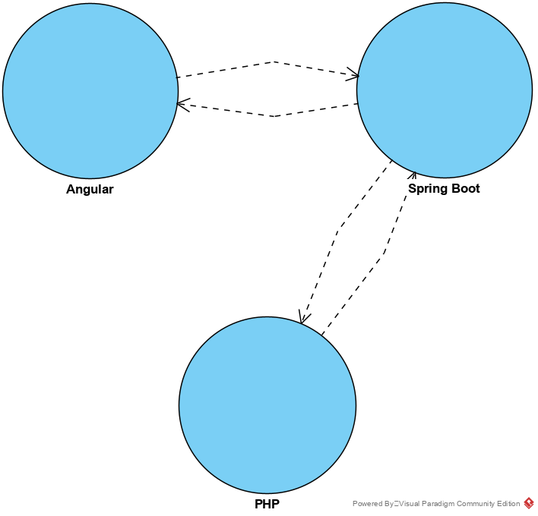

## Struktura bazy danych

Diagram ERD

# Instrukcja użytkownika

## Rejestracja

## Logowanie

## Wyszukiwanie

## Blog

## Ustawienia

## Panel administratora